Прицеп тракторный самосвальный 2птс-6,5 "зерновоз" с профилированными бортами
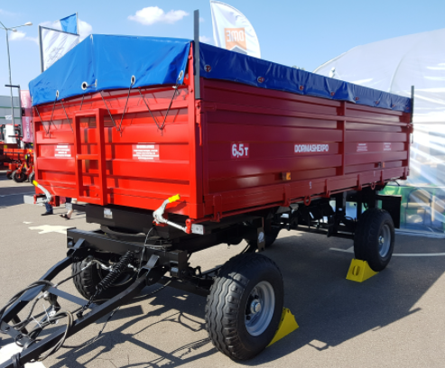
Количество осей | 2
Тип прицепа | самосвал
Грузоподъемность | 6,5 т

Прицеп тракторный самосвальный 2птс-6,5 "зерновоз" с профилированными бортами от компании «Киев-Спецтех» предназначен для транспортировки зерна (зерновых культур). Возможна перевозка груза упакованным в мерную тару. При необходимости возможна перевозка других различных сельскохозяйственных грузов, учитывая назначение прицепа и его технические характеристики.
Прицеп оборудован тентом со сматывающей рукояткой. Тент установлен на специальном каркасе, предотвращающим скапливание воды. Задний борт оборудован специальным окном с установленным на нем загрузчиком зерна (либо шиберной заслонкой при отсутствии загрузчика).
Грузоподъёмность – 6,5 тонн. Тракторный прицеп птс 6,5 характеризуется удлиненной платформой и нарощенными бортами, что позволяет максимально эффективно использовать технику и равномерно распределять груз.
Конструкция 2ПТС-6,5 включает платформу, комплект бортов и шасси, на которое, собственно, и монтируется платформа. Последняя состоит из рамы, двух осей, пневматической тормозной системы, разгрузочного электрооборудования, а также поворотного устройства.
Особенности:
- оптимальное сочетание простоты, мощности и надежности;
- прочная платформа из стали;
- продуманная конструкция, позволяющая равномерно распределять общую нагрузку на шасси;
- рациональная конструкция бортов, которая позволяет перевозку даже сыпучих строительных грузов;
- возможность выгрузки продукции на две стороны при подъеме самой платформы до пятидесяти градусов;
- возможность использовать с разными колесными тракторами (с тяговым классом начиная от 1.4);
- неприхотливость в эксплуатации;
- гарантия качества 1год;
- доступная цена.
- возможность использовать в различных условиях.
Технические характеристики:
Характеристики | Показатели | Единицы измерения
Тип | Прицепной
Агрегатирование, тяговый класс трактора | 1,4 и выше
Грузоподъемность | 6500 | кг
Максимальная скорость |  | км/ч
- в транспортном режиме | 30
- в технологическом режиме | 18
Количество осей | 2 | шт.
Количество колес на каждой оси | 2 | шт.
Ширина колеи по центру колес | 1850 | мм
Колесная база | 2700 | мм
Количество сторон разгрузки | 3
Дорожный просвет | 310 | мм
Внутренние размеры кузова |  | мм
- длина | 4050
- ширина | 2130
Площадь пола кузова | 8,63 | м2
Высота бортов
- основных (профлист 2 мм) | 630 | мм
- надставных | 300 | мм
Объем кузова | 8,0 | м3
Угол подъема кузова, град, не менее | 50
Время подъема кузова, с, не более | 50
Варианты комплектования шинами:
- типоразмер шин | 13.0/75-16PR14 + W8x16 | МПа
- давление | 0,35 | МПа
Масса снаряженная | 2500 | кг
Масса полная (технически допустимая) | 9000 | кг
Распределение полной массы по осям |  | кг
- ось №1 | 4500
- ось №2 | 4500
Габаритные размеры
- длина | 6500
- ширина | 2310
- без загрузчика зерна | 2500
- с загрузчиком зерна | 3300
Высота погрузки |  | мм
- по полу кузова | 1280
- по основным бортам | 1910
- по надставным бортам | 2210
Производительность | 195 | т∙км/ч
Количество обслуживающего персонала | 1 | чел
Рабочая тормозная система
- количество тормозных осей | 2
- тип тормозных механизмов | барабанный
- тип привода | пневматический
- схема привода | однопроводная
Стояночная тормозная система | механическая с ручным приводом
Коэффициент использования сменного времени | 0,5
Коэффициент надежности выполнения технологического процесса | 0,99
Оперативная трудоемкость агрегатирования | 0,15 | чел∙ч
Срок службы | 7 | лет
Средняя наработка на отказ II и III групп сложности | 500 | ч
Ежесменное оперативное время технического обслуживания | 0,15 | ч
Полнота выгрузки | 99 | %
Ресурс до списания | 8000 | ч
Коэффициент готовности по оперативному времени | 0,99
Рабочее давление в гидросистеме | 20 | МПа
Сохранность груза при перевозке | 99,9 | %
ДРУГИЕ ФОТО
